LÍNGUA PORTUGUESA E MATEMÁTICA
SAEMI
SISTEMA DE AVALIAÇÃO EDUCACIONAL MUNICIPAL DO IPOJUCA
2014

6º ano do
Ensino Fundamental
Caderno
C0602

Nome do estudante

Data de Nascimento do estudante

Caro(a) estudante,

Você está participando do Sistema de Avaliação Educacional Municipal do Ipojuca - SAEMI. Sua participação é muito importante para sabermos como está a educação em nosso município.
- Hoje, você vai fazer atividades de Língua Portuguesa e Matemática.
- Reserve os últimos 20 minutos para transcrever suas respostas para o cartão de respostas. Cuidado e muita atenção com a ordem das questões para fazer a marcação.
- Responda com calma, procurando não deixar nenhuma questão em branco. Bom teste!

Saemi
Sistema de Avaliação Educacional Municipal do Ipojuca

SECRETARIA DE EDUCAÇÃO

LM6EF

ATENÇÃO!
Agora, você vai responder a questões de Matemática.

- (M041329E4) Observe a conta abaixo.
5 328 – 175

Qual é o resultado dessa conta? A) 5 153
B) 5 253
C) 5 493
D) 5 503

- (M041483E4) Observe abaixo a quantidade de moedas que Laura tinha.

Ela poderá trocar suas moedas por uma única cédula de

A)

B)

C)

D)

- (M051464E4) Carlos verificou pelo computador que a distância de sua casa até a casa de seu avô é de 2 km. Qual é a distância, em metros, da casa de Carlos até a casa de seu avô?
  - 20 B) 200
C) 1 000
D) 2 000

- (M041487E4) Beatriz marcou dois mil, quatrocentos e cinquenta e três pontos em uma corrida de obstáculos. Qual é o número de pontos que Beatriz marcou nessa corrida?
A) 245
B) 453
C) 2 405
D) 2 453

- (M031961E4) O relógio abaixo indica o horário em que Camila faz caminhadas todos os dias.
Qual é o horário em que Camila caminha todos os dias?
- 8h
- 8h12min
- 12h
- 12h8min

- (M041440E4) Faltam 35 dias para Marcus entrar de férias. Quantas semanas faltam para Marcus entrar de férias?
- 3
- 5
- 7
- 35

- (M060063B1) Observe os sólidos geométricos desenhados abaixo.

I II III IV

Quais desses sólidos são corpos redondos?
- I e II.
- I e III.
- II e III.
- II e IV.

BL02M06

- (M040199BH) Observe o mapa que Márcia fez da sua sala de aula.

Quadro Negro

Janela

Professora
Marcelo
Tiago
Luiza
Carla
Márcia
Bruna
Tânia
Rodrigo
Rafael

Porta

Quem senta à direita de Márcia?
- Bruna.
- Carla.
- Rodrigo.
- Tiago.

- (M041310E4) Observe o número abaixo.
3 068

Qual é o valor posicional do algarismo 3 nesse número?
- 3
- 30 C) 300
D) 3 000

- (M041339E4) Observe a conta abaixo.
396 ÷ 3

Qual é o resultado dessa conta? A) 132
B) 196
C) 231
D) 399

- (M051467E4) Dos 95 contatos do celular de Carla, 45 são de familiares e o restante, de amigos. Quantos contatos de amigos ela tem registrado em seu celular?
- 95
- 50
- 45
- 40

ATENÇÃO!
Agora, você vai responder a questões de Língua Portuguesa.

Leia o texto abaixo.

As bruxinhas

Galatéia e Brunevildes estavam tomando sol na seringueira da praça. Tinham acabado de chegar em suas vassouras mágicas. Eram duas bruxinhas minúsculas que adoravam aventuras. Então, cansadas de só fazer o mal, lá no castelo onde moravam, resolveram vir para a cidade. E agora, na vila, preparavam-se para fazer as mais incríveis benfeitorias. E,
5 ainda por cima, por encomenda.
No meio das plantas enxergaram um sapo. Galatéia fez a voz mais doce que podia e perguntou:
  - Ei, amigo sapo, que tal virar príncipe? O sapo abriu, fechou os olhos:
  - Sei não.
10 – Como é que não sabe? – insistiu a bruxa Galatéia, enquanto Brunevildes apoiava, fazendo sinais com a cabeça. – Quer vida melhor que a de príncipe?
- Como é vida de príncipe? – quis saber o sapo, curioso. E Brunevildes, paciente, explicou:
- Vida de príncipe é uma beleza! Não se faz nada o dia inteiro. Come-se do bom e do melhor e ainda por cima desencantam-se princesas adormecidas com um beijo!
15 – Vamos por partes – disse o sapo, bocejando. – Não fazer nada o dia inteiro deve ser chato pra burro. Comer do bom e do melhor é questão de gosto: depende muito do que se come.
- Faisão assado, javali na brasa...
- Puf! ─ cuspiu o sapo. – Quanta porcaria! E a terceira ainda é pior. Imagine desencantar princesas adormecidas há séculos. Só dando um bom banho nelas, antes...
20 – Ô seu sapo sem romantismo! – bufou a Galatéia. – Quer dizer que você não quer ser príncipe?
– Pra falar a verdade, prefiro continuar sendo sapo. Caço o dia inteiro e nem vejo o dia passar; gosto de comer moscas e não javalis na brasa; e ainda vou me casar, no mês que vem, com uma linda sapa que nunca dormiu tanto assim e, além do mais, é muito cheirosa...
Disponível em: <http://www.azinteligencia.com.br/site/index.php?option=com_content&view=article&id=279:as-bruxinhas&catid=60:8o-ano&Itemid=113>.
Acesso em: 13 set. 2013. (P050565E4_SUP)

- (P050568E4) Nesse texto, a expressão “– Puf!” (ℓ. 18) indica o
- barulho feito pelo sapo ao cuspir.
- ronco do estômago do sapo.
- ruído feito pela mágica das bruxas.
- som do banho das princesas.

- (P050608E4) Qual é o fato que fez com que essa história acontecesse?
- O sapo se recusar a virar príncipe.
- O sapo querer se casar com uma sapa.
- As bruxinhas tomarem sol na seringueira da praça.
- As bruxinhas quererem transformar o sapo em príncipe.

- (P050609E4) No trecho “... deve ser chato pra burro.” (ℓ. 15-16), a expressão destacada é um exemplo de linguagem usada em
- conversas com amigos.
- livros de Ciência.
- notícias.
- palestras.

Leia os textos abaixo.

Texto 1
5  10 | Campanha Lixo Zero: quanto mais informação, menos lixo no chão  Segundo o presidente da Companhia Municipal de Limpeza Urbana (Comlurb), Vinícius Roriz, o objetivo do programa é reduzir os gastos com a limpeza das ruas, que somam R$ 90 milhões por mês, 15% do orçamento da empresa. Ele enfatizou que não pretende comprar mais lixeiras ou papeleiras e espera contar com a conscientização da população. “Queremos transformar o comportamento da população. Tem cidades limpíssimas, como Tóquio, em que você quase não vê lixeiras.”, afirmou Roriz.  A fiscalização começou no dia 20/08, pelo Centro, Zona Sul e parte do subúrbio, com base na Lei de Limpeza Urbana, de setembro de 2001 (Lei 3273/01). As multas variam de R$ 157 a R$ 3 mil, conforme a quantidade e natureza dos detritos. As multas são aplicadas na hora, por meio de um smartphone e de uma impressora portátil. Os fiscais também distribuem sacolas de lixo para conscientizar a população. O cidadão que for multado e não pagar poderá ter seu nome protestado e até inscrito em instituições de proteção ao crédito. Caso se negue a apresentar qualquer documento, ele será levado a uma delegacia, para que seja feito o registro de ocorrência. [...]  Disponível em: <http://www.revistadomeioambiente.org.br/capa/142-campanha-lixo-zero-quanto-mais-informacao-menos-  lixo-no-chao>. Acesso em: 23 out. 2013. Fragmento.
Texto 2
Disponível em: <http://www.rioonibus.com/2013/07/12/rio-onibus-apoia-mais-uma-campanha-de-utilidade-publica/>. Acesso em: 23 out. 2013.
(P060012F5_SUP)

- (P060012F5) Nesses textos, qual é a informação em comum?
- A aplicação de multas para quem for pego jogando lixo no chão.
- A campanha Lixo Zero começar em agosto.
- A distribuição de sacolas de lixo pelas ruas.
- A manutenção das lixeiras existentes nos bairros cariocas.

Leia novamente o texto “Campanha Lixo Zero:...” para responder às questões abaixo.

- (P060020F5) De acordo com o Texto 1, o cidadão que não pagar a multa
- deverá distribuir sacolas de lixo à população.
- poderá ter seu nome protestado.
- será levado a uma delegacia.
- será obrigado a fazer um registro de ocorrência.

- (P060021F5) No Texto 1, nas linhas 5 e 6, as aspas foram utilizadas para
- apresentar uma expressão pouco conhecida.
- indicar a fala de uma pessoa.
- marcar o trecho de um livro.
- mostrar o significado de uma palavra.

- (P060022F5) O Texto 1 é um exemplo de
- anúncio.
- guia de saúde.
- notícia.
- pesquisa de opinião.

Leia o texto abaixo.
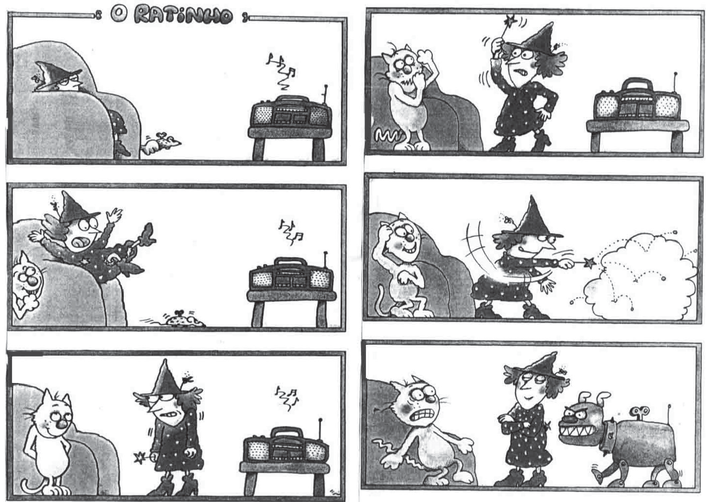
Disponível em: <http://migre.me/gsVhW>. Acesso em: 30 out. 2013. (P060031F5_SUP)

- (P060031F5) Nesse texto, o gato
- ajuda a mulher a fazer a mágica com o rádio.
- faz uma brincadeira para assustar a mulher.
- tenta ir atrás do rato.
- tenta se esconder do cão.

Leia o texto abaixo.

Ingredientes essenciais para papinhas salgadas
O que não pode faltar na geladeira para criar comidas gostosas e saudáveis para seu filho

Quando o bebê passa a comer alimentos sólidos, a vida da família muda. Além de organizar as refeições diárias de todos, é preciso pensar na criação de papinhas saudáveis e gostosas. Afinal, a criança precisa de todos os nutrientes para se desenvolver, mas também de sabores sedutores para gostar do que está comendo. É preciso muita criatividade na
5 hora de organizar almoços e jantares. [...]

Carne
Ela pode ser bovina ou de frango. O importante é que ela contém proteína, um nutriente que ajudará a desenvolver toda a parte estrutural do bebê, ou seja, construirá os músculos, unhas, dentes, ligamentos, ossos, cartilagens e tecidos.

10 Arroz ou macarrão
Eles contêm carboidrato que é responsável pela energia do corpo e ajudam o bebê a desenvolver suas atividades diárias. O arroz branco é bom, mas o integral contém mais proteínas, fósforo, ferro, cálcio e vitaminas B. O mesmo ocorre no caso do macarrão: a versão integral possui mais fibras e maiores quantidades de vitamina. Acostumar seu bebê
15 com esse tipo de alimento pode ser uma boa ideia. [...]

Batata e batata-doce
Ambos são carboidratos. Ao serem consumidos, são transformados em glicose (açúcar) e fornecem toda energia necessária para as atividades da criança. Também ajudam a formar a membrana celular, mantendo-a íntegra. As batatas ainda são ricas em fibras e vitaminas. [...]
20 Brócolis
Ele é a hortaliça que possui maior concentração de ferro, nutriente essencial para manutenção das células que transportam o oxigênio pelo corpo – processo que é fundamental para um bebê se desenvolver bem. Também é rico em fibras, cálcio e vitaminas. [...]
Disponível em: <http://bebe.abril.com.br/materia/ingredientes-essenciais-para-papinhas-salgadas?origem=homebebe>. Acesso em: 2 dez. 2013.
Fragmento. (P060013F5_SUP)

- (P060013F5) Esse texto foi escrito, principalmente, para
- cozinheiros.
- crianças.
- médicos.
- pais.

- (P060014F5) No trecho “O importante é que ela...” (ℓ. 7), o termo em destaque substitui
- carne.
- proteína.
- vitamina.
- glicose.

- (P060044F5) Nesse texto, no trecho “Quando o bebê passa a comer alimentos sólidos,...” (ℓ. 1), a palavra destacada dá ideia de
- condição.
- finalidade.
- lugar.
- tempo.

ATENÇÃO!
Agora, você vai responder a questões de Matemática.

- 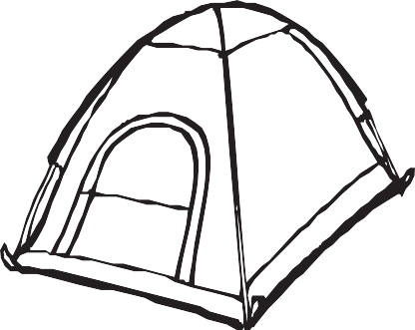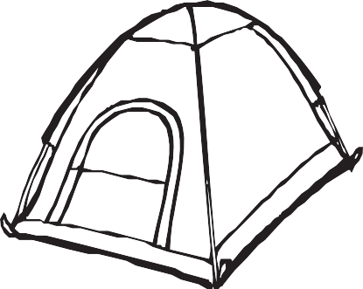(M041502E4) Observe abaixo os preços de uma mesma barraca para acampamento que Rafael encontrou em duas lojas de produtos esportivos.

Loja 1

R$ 269,90

Loja 2

R$ 165,90

Qual é a diferença entre os preços dessas barracas? A) R$ 104,00
B) R$ 165,90
C) R$ 269,90
D) R$ 435,80

- (M041322E4) Diego ganhou um prêmio de dois mil quatrocentos e vinte e dois reais. Quantos reais Diego ganhou de prêmio?
A) 2 022
B) 2 242
C) 2 400
D) 2 422

- (M031965E4) Observe abaixo as 4 saias e 3 blusas que Sabrina deseja combinar de maneiras diferentes.
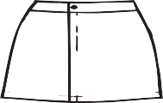

Quantas combinações diferentes Sabrina poderá fazer para usar essas saias com essas blusas?
- 3
- 4
- 7
- 12

- (M031986E4) Observe abaixo a quantidade de moedas que Bárbara tinha.

Ela trocou essas moedas por uma nota.
Qual foi a nota que Bárbara recebeu nessa troca?
A) B)

C) D)

- (M041345E4) Observe a conta abaixo.
45 x 10

Qual é o resultado dessa conta?
- 45
- 55 C) 405 D) 450

- (M041309E4) A reta numérica abaixo está dividida em partes iguais.
90
94 96

Nessa reta numérica o símbolo representa qual número?
- 91
- 92
- 93
- 95

- (M041312E4) Lucas está fazendo uma reforma em sua casa e comprou 400 unidades de piso. Quantas centenas de piso Lucas comprou?
- 4
- 40 C) 400
D) 4 000

- (M060592E4) Observe abaixo a casa que Joaquim desenhou utilizando 4 quadriláteros.

O quadrilátero que ele utilizou para fazer o telhado dessa casa foi o
- losango.
- quadrado.
- retângulo.
- trapézio.

- (M041332E4) Observe a conta abaixo.
565 + 25

Qual é o resultado dessa conta? A) 540
B) 590
C) 5 810
D) 5 910

- (M051421E4) Observe os desenhos na malha quadriculada abaixo.

M

N

O

P

1 2 3 4

Nessa malha, as letras representam as linhas e os números, as colunas.
De acordo com essa malha, qual é o desenho localizado na linha N e na coluna 4? A)

B)

C)

D)

- (M041469E4) Observe no quadro abaixo o tempo médio de vida de alguns animais.

ANIMAL | TEMPO MÉDIO DE VIDA
Cavalo | 32 anos
Tigre | 28 anos
Leão | 25 anos
Coruja | 24 anos
Cachorro | 18 anos
Coelho | 12 anos

De acordo com esse quadro, qual animal tem 28 anos de tempo médio de vida?
- Cachorro.
- Coruja.
- Leão.
- Tigre.

ATENÇÃO!
Agora, você vai responder a questões de Língua Portuguesa.

Leia o texto abaixo.
5
10
Tiranossauro Rex tem a mordida mais forte de toda a história, dizem cientistas
A força da boca do dinossauro chegava a quase seis toneladas

Depois dessa descoberta, nós humanos ficamos muito aliviados de não termos vivido na época dos dinossauros. Afinal, não gostaríamos de ter nenhum ancestral abocanhado pelo Tiranossauro Rex. Pesquisadores britânicos descobriram que a mordida do bicho adulto é a mais forte de todos os tempos!
Eles usaram programas de computador para reconstituir os músculos da mandíbula do animal carnívoro que tocava o terror na Pré-História. E concluíram que o predador tem uma mordida equivalente a 75 mil Newtons, ou seja, quase seis toneladas de peso!
Para você ter uma ideia de como uma presa se sentia dentro da boca do T-rex, era como ser esmagado por dois elefantes, com a diferença de que no meio desse esmagamento, havia dentes pontudos e afiadíssimos!
Hoje, o animal que tem a mordida mais potente é o aligátor do Mississippi – ela chega a ter 965 quilos de potência. Isso equivale ao peso de um carro, mas não chega nem perto do poder do tiranossauro.
A pesquisa foi publicada na revista científica Biology Letters.
Disponível em: <http://migre.me/fzs3F>. Acesso em: 22 jul. 2013. (P050580E4_SUP)

- (P050616E4) No trecho “... a mordida do bicho adulto é a mais forte de todos os tempos!” (ℓ. 3-4), o ponto de exclamação indica
- admiração.
- alerta.
- medo.
- raiva.

- (P050578E4) No trecho “... animal carnívoro que tocava o terror na Pré-História.” (ℓ. 6), a expressão em destaque significa
- animar.
- colocar medo.
- espantar o perigo.
- vencer.

- (P050615E4) Nesse texto, qual trecho marca a ideia de tempo?
- “Depois dessa descoberta, nós humanos ficamos muito aliviados...”. (ℓ. 1)
- “Afinal, não gostaríamos de ter nenhum ancestral...”. (ℓ. 2)
- “E concluíram que o predador tem uma mordida equivalente...”. (ℓ. 6-7)
- “Para você ter uma ideia de como uma presa se sentia...”. (ℓ. 9)

5
10
Musical “Tudo por um Pop Star” em BH

Teatro em Movimento traz o espetáculo inspirado no livro de mesmo nome de Thalita Rebouças. O musical “Tudo por um Pop Star” será apresentado em BH, nos dias 11 e 12 de maio,
no Sesc Palladium.
O espetáculo, inspirado no livro homônimo de Thalita Rebouças, mostra que quem é ou já foi adolescente, sabe o que é fazer de tudo para ver sua banda ou artista preferido de perto. A peça conta a história das amigas Gabi, Ritinha e Manu, moradoras da cidade de Resende, no Rio de Janeiro, que embarcam em uma aventura para a capital do estado, para ver de pertinho o show de seus ídolos, a banda boyband Slavabody Disco Disco Boys.
O livro de Thalita Rebouças, que já vendeu mais de 1,3 milhão de exemplares, foi adaptado por ela mesmo e pelo autor Gustavo Reiz.
O Teatro em Movimento tem o objetivo de descentralizar os grandes espetáculos do Rio de Janeiro e São Paulo. [...]
Disponível em: <http://www.otempo.com.br/otempinho/roteiro/>. Acesso em: 30 abr. 2013. Fragmento. (P060017F5_SUP)

- (P060017F5) Esse texto foi escrito para
- contar uma história.
- divertir o leitor.
- divulgar um evento.
- fazer um convite.

- (P060018F5) No trecho “... para ver de pertinho o show de seus ídolos,...” (ℓ. 8), o diminutivo na palavra em destaque foi utilizado para
- apontar o número de vezes que as meninas vão aos shows.
- debochar das fãs que seguem seus ídolos.
- indicar a proximidade das meninas com os ídolos no show.
- mostrar o carinho das fãs com o seu ídolo.

Leia o texto abaixo.
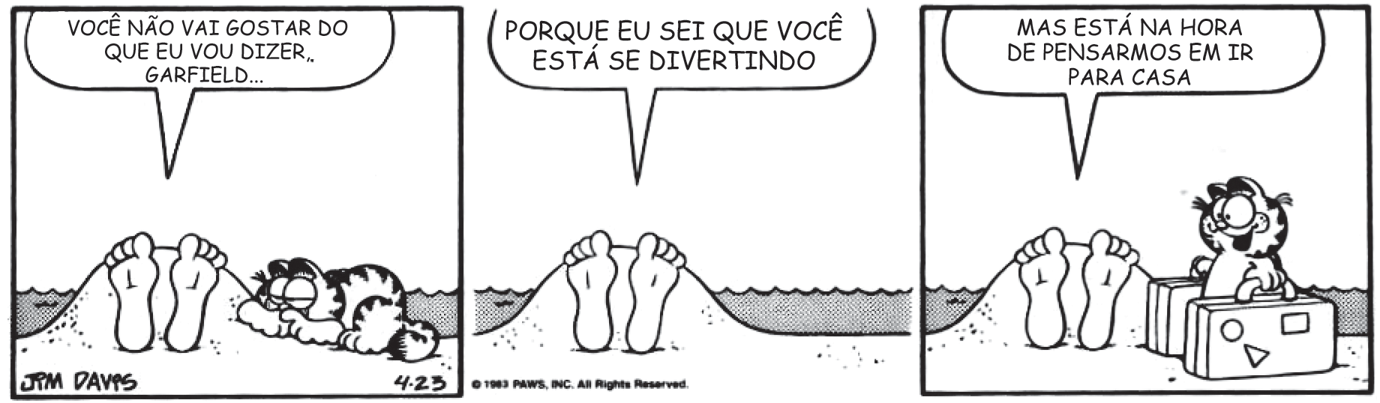
DAVIS, Jim. Garfield – um gato em apuros. Porto Alegre: L&PM, 2012. p. 25. (P060023F5_SUP)

- (P060023F5) De acordo com esse texto, o gato quer
- brincar.
- dormir.
- ficar sozinho.
- ir embora.

Leia o texto abaixo.
Golfinho salva-vidas

Parece estranho, mas é real. Na Itália, um garoto de 14 anos foi salvo por um golfinho quando caiu de um barco no sul do país. Com a ajuda de seu focinho, Filipo, como o dócil animal foi batizado, levou o menino, que não sabia nadar, até a embarcação de onde caiu. Então, o pai do garoto pôde retirá-lo da água são e salvo. Realmente, o mundo animal é surpreendente!
Disponível em: <http://migre.me/guDxT>. Acesso em: 1 nov. 2013. Fragmento. (P060024F5_SUP)

- (P060024F5) Qual trecho desse texto apresenta uma opinião sobre o fato de o golfinho ter salvado o garoto?
- “Parece estranho, mas é real.”.
- “... um garoto de 14 anos foi salvo por um golfinho...”.
- “... o menino que não sabia nadar,...”.
- “Então, o pai do garoto pôde retirá-lo da água são e salvo.”.

Leia o texto abaixo.
5
10
Crianças criam tornados e levantam peso de cem quilos no museu Catavento

Um dia é pouco para brincar de ciência no museu interativo Catavento, que fica no antigo Palácio das Indústrias, no centro da cidade de São Paulo.
As engenhocas das quatro seções do espaço servem para arrepiar os cabelos, entrar em imensas bolhas de sabão – redondas, quadradas e triangulares –, ou ouvir o canto dos pássaros brasileiros e o som de vários outros animais.
A última novidade é a instalação “Relevo Revelado pelas Cores”, que funciona com um sensor em 3D, uma caixa de areia e um computador que representa a altura dos terrenos com as cores do arco-íris.
Quando a areia se movimenta, forma vários tipos de relevo. Ao colocar a mão na altura onde ficam as nuvens, por exemplo, é possível provocar uma chuva virtual que forma lagos e bacias hidrográficas.
Quer ouvir o som da rotação das estrelas? É só ir ao espaço Universo e apertar um botão. Você também pode se sentar em um pufe no salão de astronomia e observar no teto o desenho de constelações nesse céu de mentirinha. [...]
Disponível em: <http://www1.folha.uol.com.br/folhinha/2013/08/1327624-criancas-criam-tornados-e-levantam-peso-de-100-quilos-no-
museu-catavento.shtml>. Acesso em: 23 ago. 2013. Fragmento. (P060009F5_SUP)

- (P060009F5) Qual é o assunto desse texto?
- As atrações do museu Catavento.
- As descobertas do universo.
- O centro da cidade de São Paulo.
- O desenho das constelações.

- (P060041F5) Esse texto é
- um anúncio.
- um diário.
- uma entrevista.
- uma reportagem.

“A Dama e o Vagabundo” (1955), “Branca de Neve” (1937) e outros clássicos vão voltar às telas de cinema em São Paulo.
O projeto Hoje é Dia de Cinema convida crianças a assistirem a sessões gratuitas com as animações, sempre aos domingos [...].
A primeira exibição acontece neste domingo, às 11h, com “A Dama e o Vagabundo”. Depois, é a vez de “Peter Pan”, “A Branca de Neve” e “O Corcunda de Notre Dame”.
Disponível em: <http://www1.folha.uol.com.br/folhinha/2013/08/1320974-classicos-antigos-da-disney-sao-exibidos-gratuitamente-em-
cinema.shtml>. Acesso em: 6 ago. 2013. Fragmento. (P060010F5_SUP)

- (P060010F5) Esse texto serve para
- contar uma história.
- dar uma informação.
- descrever um filme.
- fazer um convite.

- (P060042F5) O trecho que apresenta a informação principal desse texto é
  - “... vão voltar às telas de cinema em São Paulo.”.
  - “O projeto Hoje é Dia de Cinema convida crianças a assistirem a sessões gratuitas...”.
  - “A primeira exibição acontece neste domingo,...”.
  - “... é a vez de ‘Peter Pan’, ‘A Branca de Neve’ e ‘O corcunda de Notre Dame’”.

